ПРОЕКТ

Реализация требований ФГОС ООО при обучении учащихся 9 класса
теме: “ Длина окружности и площадь круга”

Выполнил
слушатель учебного курса
«Актуальные проблемы развития профессиональной компетентности учителя математики (в условиях реализации ФГОС)»
учитель математики МОУ «СОШ имени А. П. Чехова»
г. Истра Московской области.
Трифонова Т.А

Руководитель курса:
ст. преподаватель
кафедры математических дисциплин
Кузнецова М.В.

Москва 2013

Содержание

ВВЕДЕНИЕ стр. 3
ГЛАВА 1. Теоретические основы обучения теме «Длина окружности и площадь круга».
§ 1. Требования ФГОС ООО к школьному курсу математики.
1.1. Эссе. стр. 4
1.2. Перечень познавательных УУД, используемых при обучении теме: «Длина окружности и площадь круга». стр. 5
1.3. Характеристика содержания основного общего образования по математике (раздел «Геометрия»). Тема: «Длина окружности и площадь круга». стр.6
§ 2. Логико-математический анализ содержания темы «Длина окружности и площадь круга».
2.1. Логико-математический анализ содержания темы. стр. 7
2.2. Анализ задачного материала. стр. 8
§ 3. Цели обучения теме «Длина окружности и площадь круга».
3.1. Таблица целей обучения теме: «Длина окружности и площадь
круга». стр. 9
ГЛАВА 2. Методические рекомендации обучения теме «Длина окружности и площадь круга».
§ 4. Карта изучения темы «Длина окружности и площадь круга» и её использование.
4.1. Логическая структура и цели обучения теме (таблица целей). стр. 11
4.2. Блок актуализации знаний учащихся. стр. 12
4.3. Предметные результаты. стр. 14
4.4. Образцы заданий итоговой контрольной работы. стр. 15
4.5. Задания для внеаудиторной самостоятельной работы. стр. 15
4.6. Темы индивидуальных заданий. стр. 16
4.7. Метапредметные результаты. стр. 16
§ 5. Учебный план темы «Длина окружности и площадь круга».
5.1. Учебно-тематическое планирование для 9 класса по теме: «Длина окружности и площадь круга». стр. 17
§ 6. Примеры реализации целей обучения теме «Длина окружности и площадь круга».
6.1. Технологическая карта урока, реализующая формирование УУД (тема: «Длина окружности. Решение задач».) стр. 26
ЗАКЛЮЧЕНИЕ. стр. 32
БИБЛИОГРАФИЯ. стр. 33
ПРИЛОЖЕНИЯ:
1. Справочные материалы в помощь ученику в таблицах и схемах. стр. 34
2. Задачи на готовых чертежах. стр. 35
3. Каталог электронных ресурсов. стр. 37
ВВЕДЕНИЕ

Математика в наши дни проникает во все сферы жизни. Овладение, практически любой профессией, требует тех или иных знаний по математике.
Особое значение в этом смысле имеет геометрическая подготовка школьников. Важнейшей задачей школьного курса геометрии является развитие логического мышления учащихся. Эту задачу, на мой взгляд, позволяют решать следующие содержательные линии курса геометрии: «Наглядная геометрия», «Геометрические фигуры», «Координаты», «Векторы», « Логика и множества», « Геометрия в историческом развитии», в частности, «Измерение геометрических величин» ( тема : «Длина окружности и площадь круга»), в основе которых лежит системно-деятельностный подход.

Цель проекта: Реализация требований ФГОС ООО при изучении темы: «Длина окружности и площадь круга»
Для достижения поставленной цели необходимо решение следующих задач.
Задачи исследования:
1. Выявить теоретические основы обучения теме, связанные с реализацией ФГОС ООО.
2. Выполнить отбор средств обучения теме, в том числе средства ИКТ.
3. Разработать таблицу целей и карту обучения теме.
4. Составить учебную рабочую программу «Тематическое и почасовое планирование образовательных результатов по теме: «Длина окружности и площадь круга».
5. Разработать методические рекомендации обучения теме.
Решение поставленных задач потребовало использования следующих методов исследования: анализ психолого-педагогической, математической и методической литературы по проблеме исследования, учебников и учебных пособий по математике.

ОСНОВНОЕ СОДЕРЖАНИЕ.

Рабочие программы основного общего образования по геометрии составлены на основе Фундаментального ядра содержания общего образования и Требований к результатам освоения основной общеобразовательной программы основного общего образования, представленных в Федеральном государственном образовательном стандарте общего образования. В них также учитываются основные идеи и положения Программы развития и формирования универсальных учебных действий для основного общего образования.
На мой взгляд, геометрия является одним из опорных предметов основной школы: она обеспечивает изучение других дисциплин. В первую очередь это относится к предметам естественно - научного цикла, в частности к физике. Развитие логического мышления учащихся при обучении геометрии способствует также усвоению предметов гуманитарного цикла. Практические умения и навыки геометрического характера необходимы для трудовой деятельности и профессиональной подготовки школьников.
Геометрия существенно расширяет кругозор учащихся, развивает нравственные черты личности (настойчивость, целеустремлённость, творческую активность, самостоятельность, ответственность, дисциплинированность и критичность мышления) и умение аргументировано отстаивать свои взгляды и убеждения, а также способность принимать самостоятельные решения.
В курсе геометрии можно выделить следующие содержательные линии: «Наглядная геометрия», «Геометрические фигуры», «Измерение геометрических величин», «Координаты», «Векторы», «Логика и множества», «Геометрия в историческом развитии». Я считаю, что материал, относящийся к линии «Измерение геометрических величин» (тема: «Длина окружности и площадь круга») позволит показать применение формул, свойств геометрических фигур при решении задач вычислительного и конструктивного характера, а также при решении практических задач.
Планируемые результаты:
Ученик научится:
- Вычислять длины линейных элементов фигур и их углы, используя формулы длины окружности и длины дуги окружности, формулы площадей фигур;
- Вычислять длину окружности, длину дуги окружности;
- Решать задачи на доказательство с использованием формул длины окружности и длины дуги окружности, формул площадей круга, кругового сектора;
- Решать задачи прикладного характера;
- Составлять творческие задачи.
Ученик получит возможность:
- Решать задачи на построение более сложного характера;
- Применять знания для решения задач практической направленности;
- Переносить знания в смежные дисциплины.

Перечень
познавательных УУД, используемых при обучении теме:
«Длина окружности и площадь круга»

Общеучебные познавательные УУД:

- самостоятельное выделение и формулирование учебной цели;
- информационный поиск;
- знаково-символические действия;
- структурирование учебной информации и знаний;
- произвольное и осознанное построение устного и письменного речевого высказывания;
- рефлексия способов и условий действия, их контроль и оценка;
- выбор наиболее эффективных способов решения задач в зависимости от условий.

Логические познавательные УУД:

- анализ объекта с выделением существенных и несущественных признаков;
- синтез, как составление целого из частей, в том числе с восполнением недостающих компонентов;
- выбор оснований и критериев для сравнения, классификации объектов;
- подведение под понятие;
- выведение следствий;
- построение логической цепи рассуждения;
- выдвижение гипотез, их обоснование;
- доказательство.

Постановка и решение проблем (познавательныеУУД):

- формулирование проблемы;
- самостоятельное создание способов решения проблем творческого и поискового характера.

Характеристика
содержания основного общего образования
по математике (раздел «Геометрия»).

Тема: «Длина окружности и площадь круга»

Примерная программа основного общего образования по математике составлена на основе Фундаментального ядра содержания общего образования и Требований к результатам общего образования, представленных в Федеральном государственном образовательном стандарте общего образования, с учётом преемственности с Примерными программами для начального общего образования. В ней также учитываются основные идеи и положения Программы развития и формирования универсальных учебных действий для основного общего образования.
Цель содержания раздела «Геометрия» - развить у учащихся пространственное воображение и логическое мышление путём систематического изучения свойств геометрических фигур на плоскости и в пространстве, и применения этих свойств при решении задач вычислительного и конструктивного характера. Существенная роль при этом отводится развитию геометрической интуиции. Сочетание наглядности со строгостью является неотъемлемой частью геометрических знаний.

Номер  параграфа | Содержание материала | Количество часов | Характеристика основных видов  деятельности ученика  (на уровне учебных действий)
Глава XII. Длина окружности и площадь круга |  | 12 | Формулировать определение правильного многоугольника; формулировать и доказывать теоремы об окружностях, описанной около правильного многоугольника и вписанной в него; выводить и использовать формулы для вычисления площади правильного многоугольника, его стороны и радиуса вписанной окружности; решать задачи на построение правильных многоугольников; объяснять понятия длины окружности и площади круга; выводить формулы для вычисления длины окружности и длины дуги, площади круга и площади кругового сектора; применять эти формулы при решении задач.

Логико-математический анализ содержания темы
Компоненты анализа учебника | Геометрия, 9 класс, Л. С. Атанасян, В. Ф. Бутузов и др. гл. $XII$ Длина окружности и площадь круга. § 1 Правильные многоугольники. § 2 Длина окружности и площадь круга.
Общая структура
а) характеристика частей. | Данная глава является завершающей (предпоследней) в изучении планиметрии.
б) структура наименьшей части. | В главе «Длина окружности и площадь круга» содержится §1 Правильные многоугольники. § 2 Длина окружности и площадь круга. В свою очередь параграфы разбиты на пункты:  § 1 п. п. 105, 106, 107, 108, 109. §2 п. п. 110, 111, 112.  В пунктах содержится теоретический материал, который сопровождается описанием и представлением наглядности (рисунок) той или иной темы учебного занятия. Теоремы, следствия в пунктах выделены; теоремы представлены с доказательством, задачи – с подробным решением. Для закрепления теоретического материала есть вопросы и задачи. А также рубрика – вопросы для повторения к главе, дополнительные задачи.
Представление задачного материала.
а) классификация. | В данной главе представлены задачи:  - на вычисление площадей и сторон правильных многоугольников, радиусов вписанных и описанных окружностей, длины дуги окружности и площади круга, кругового сектора;  - решение задач на построение правильных многоугольников с помощью циркуля и линейки.
б) представление текста задачи. | Чаще как стандартный математический текст; есть задачи, сопровождаемые иллюстративным представлением (рисунок) и в виде таблицы.
Другие структурные особенности. | Формулировка теорем и следствий выделена другим шрифтом и взята в рамку. Определения и понятия подняты другим шрифтом. Иллюстративный материал (рисунки к теоремам) представлен в цвете.
Методические особенности.  Характер изложения. | Автор излагает теоретический материал через повторение прошлых тем (п. п. 18,39, 40,48,72, 74, 75, 69), но явно к ним не обращается.
Использование цвета, особых выделений главного. | Понятия и определения, несущие главную смысловую нагрузку выделены определённой строгой цветовой гаммой.
Наглядность. | В каждом пункте параграфа выделен основной замысел учебного занятия.
Повторение | Вопросы для повторения теоретического материала находятся в конце главы (стр. 292).
Выводы.  Достоинства. | Доступность и краткость изложения.
Недостатки. | Нет условных обозначений в тексте учебника. Отсутствует возможность решения практических задач ранее пройденных тем.

Анализ задачного материала
№  задач | По способу задания | По  характеру требования | По сложности | По  способу решения | По дидактической цели
Гл. XII, §1,  № 1078,  № 1079 | Матем. текст | Логические. | I  I | На применение понятия правильного многоугольника. | Отработка понятия выпуклого многоугольника, формулы суммы углов выпуклого многоугольника. Определение выпуклого многоугольника, правильного многоугольника и многоугольника при решении стандартных задач, при доказательстве теорем об окружностях: описанной около правильного многоугольника и вписанной в него и следствий 1. и 2. Отработка выведенных формул при решении задач обязательного уровня. Вывод формул для вычисления угла, площади и стороны правильного многоугольника и радиуса вписанной в него окружности. Отработка выведенных формул при решении более сложных задач. Отработка формулы длины окружности при решении типовых задач. Изображение и распознавание центрального угла и дуги окружности, соответствующего данному углу, применение при решении задач формулы длины дуги окружности. Вывод формулы длины дуги окружности. Обоснование формулы площади круга, кругового сектора, кругового сегмента. Решение нестандартных задач на применение вышеуказанных формул.
№ 1081,  № 1083,  № 1084,  № 1089,  № 1092,  № 1094,  № 1095,  № 1096,  № 1098 | Матем. текст | Вычисли-тельные. | I  I I  I  I I  I I  I I  I I I  I I I  I I | На применение формул для вычисления углов правильного n- угольника.  На применение формул площади правильного многоугольника, его сторон и радиуса вписанной и описанной окружности.
№ 1100 | Матем. текст | На построение. | I I I | С помощью циркуля и линейки.
№1086 | Матем. текст | На доказательство. | I I I | На применение теоремы.

Гл. XII, §2,  № 1101,  № 1114,  № 1108,  № 1109(а, б),  № 1126,  № 1102 (а, б),  № 1124, | Таблица  Таблица  Матем. текст  -//- | Вычисли-тельные. | I  I  I I  I  I I  I  I I | На применение формулы длины окружности и площади круга.
№ 1119,  № 1120,  № 1126,  № 1127, | Матем. текст | Вычисли-тельные. | I I  I I I  I I  I I | На применение формулы площади круга, кругового сектора, кругового сегмента.

Таблица целей обучения теме «Длина окружности и площадь круга»

Формулировки обобщённых целей | Формулировки учебных задач, с помощью которых достигается обобщённая цель |  |  | Средства помощи
 | цель считается достигнутой, если Вы на уровнях:
 | первом | втором | третьем
Цель 1: приобре-тение УИ, форми-рование логичес-ких ПУД | а) составляете схему определения понятия выпуклого многоугольника, правильного многоугольника, многоугольника вписанного в окружность, описанного около окружности, окружностей имеющих центр, который находится в точке пересечения биссектрис углов правильного многоугольника. А также определение окружности, круга и кругового сектора; б) сравниваете решение однотипных задач I-го уровня сложности. | а) составляете схему определения понятия концентрических окружностей, длины произвольной кривой; б) выполняете анализ и выявляете преобразования для решения задач с использованием помощи; обобщаете решение задач. | а) даёте определение типов задач, дополняете классификацию типов задач; б) выполняете анализ и выявляете методы и способы решения задач. | а)схема определения понятия;б) классификации типов задач.

Цель 2: контроль усвоения теории;  форми-рование УУД | первом |  | втором |  | третьем | 1) рекомендации для использования той или иной формулы;  2) приём решения задач на построение с помощью циркуля и линейки; 3) подсказки.
 | знаете а) употребляемые термины: 1) окружности; 2) окружности, вписанной в правильный многоугольник; 3) окружности, описанной около правильного многоугольника; 4) формулировки теорем, свойств, следствий из них по данной теме; 5) формулы длины дуги окружности и площади круга; 6) формулы вычисления площадей и сторон правильных многоугольников, радиусов, вписанных и описанных окружностей; 7) алгоритм решения задач обязательного уровня с применением основных формул. |  | знаете: 1) доказательство теорем об окружностях, описанных около правильного многоугольника и вписанных в него; 2) вывод и использование формулы для вычисления площади правильного многоугольника, его стороны и радиуса вписанной окружности, вывод формулы для вычисления длины окружности и длины дуги, площади круга и площади кругового сектора; 3) решение задач на построение правильных многоугольников. |  | знаете: 1) как применять вышеуказанные формулы при решении задач; 2) понимаете мировоззренческое значение задач по данной теме.
Цель 3: примене-ние знаний и умений | первом | втором |  | третьем
 | умеете: а) читать рисунок; б) выполнять построение квадрата, правильного треугольника, шестиугольника; в) использовать определения, свойства, теоремы, формулы к решению задач обязательного уровня; г) решать простейшие задачи прикладного характера; д) воспроизводить вывод формула периметра, площади и стороны правильного треугольника, четырёхугольника, шестиугольника из общей формулы. | умеете: а) решать задачи прикладного характера; б) составлять творческие задачи. |  | умеете: а) решать задачи на построение более сложного характера; б) использовать знания для решения задач практической направленности; в) переносить знания в смежные дисциплины.
Цель 4: формиро-вание КУД | Ц 4: а) работаете в группе, оказываете взаимопомощь, рецензируете ответы товарищей; б) организуете взаимоконтроль, взаимопроверку и др. на всех этапах учебно-познавательной деятельности (УПД) по выполненным заданиям предыдущих уровней с обоснованием; в) оказываете помощь, работающим на предыдущих уровнях; г) осуществляете поиск информации для подготовки письменного сообщения и устного выступления в соответствии с изучаемой темой, используя правила коммуникативного взаимодействия |  |  |  |  | приёмы контроля, оценки; таблица коммуникативной компетентности
Цель 5: формиро-вание общих ПУД и РУД | Ц 5: а) выбираете уровни достижения целей и формулируете цели своей учебной деятельности; б) выбираете задачи и решает их; в) осуществляете самопроверку с использованием образцов, приёмов; г) составляете контрольную работу для своего уровня усвоения; д) оцениваете свою итоговую деятельность по данным объективным критериям; по собственным критериям, сравнивая их с объективными критериями; е) делаете выводы о дальнейших действиях, планирует коррекцию учебно-познавательной деятельности |  |  |  |  | приёмы саморегуляции УПД

УИ - учебная информация; ПУД – познавательные; КУД – коммуникативные; РУД – регулятивные учебные действия

Карта изучения темы «Длина окружности и площадь круга»
I. Логическая структура и цели изучения темы (таблица целей)

1 | 2 | 3 | 4 | 5 | 6 | 7 | 8 | 9 | 10 | 11 | 12
Ц  Ввести понятие правильного многоугольника. Вывести формулу для вычисления угла правильного n-угольника и показать её применение в процессе решения задач. | Ц  Доказать теоремы об окружностях, описанной около правильного многоугольника и вписанной в него. | Ц  Вывести формулы для вычисления площади правильного многоугольника, его стороны и радиуса вписанной окружности. Научить учащихся применять указанные формулы в процессе решения задач. | Ц  Рассмотреть некоторые способы построения правильных многоугольников с помощью циркуля и линейки, совершенствовать навыки решения задач. | Ц  Дать представление о выводе формулы длины окружности. Научить решать задачи на применение формулы длины окружности. | Ц  Совершенствовать навыки решения задач на применение формул длины дуги окружности и длины окружности. | Ц  Дать представление о выводе формулы площади круга и на её основе получить формулу площади кругового сектора. Научить решать задачи на применение формул площади круга и кругового сектора. | Ц  Совершенствовать навыки решения задач на применение формул для вычисления площади круга и кругового сектора. | Ц  Систематизировать знания, умения и навыки по теме: « Длина окружности и площадь круга». Совершенствовать навыки решения задач по данной теме. | Ц  Систематизировать теоретические знания по темам: « Правильные многоугольники» и « Длина окружности и площадь круга». Совершенствовать навыки решения задач по изучаемой теме. | Ц  Подготовить учащихся к контрольной работе. Совершенствовать навыки решения задач. | Ц  Проверить знания, умения и навыки, полученные в ходе изучения блока.
§1 п.105 | §1 п.п. 106, 107 | §1 п.108 | §1 п.109 | §2 п.110 | §2 п.110 | §2 п.п.111, 112 | §2 п.п.111, 112 | Урок-практикум. | Урок-консультация. | Подготовка к контрольной работе. | Урок контроля.

II. Блок актуализации знаний учащихся

Урок № 1
Знать:
формулы суммы углов выпуклого многоугольника, свойства биссектрисы угла и серединного перпендикуляра к отрезку, теоремы об окружности, вписанной в треугольник и описанной около треугольника, признак равнобедренного треугольника, свойство касательной к окружности.
Уметь:
пользоваться понятием выпуклого многоугольника, формулой суммы углов выпуклого многоугольника, свойствами биссектрисы угла и серединного перпендикуляра к отрезку, теоремами об окружности, вписанной и описанной около треугольника; свойством касательной к окружности, свойством сторон описанного четырёхугольника при решении задач.

Урок № 2
Знать:
признаки равенства треугольников, теорему Пифагора, свойства углов при основании равнобедренного треугольника, теорему о соотношении между сторонами и углами прямоугольного треугольника. Определение выпуклого многоугольника, правильного многоугольника; многоугольника, вписанного в окружность, описанного около окружности. Что для каждого правильного многоугольника существует окружность, вписанная в него и окружность, описанная около него. Что такие окружности имеют общий центр, который находится в точке пересечения биссектрис углов правильного многоугольника. Следствия 1 и 2. Доказательств теорем об окружностях и следствий.
Уметь:
применять признаки равенства треугольников, теорему Пифагора, свойство углов при основании равнобедренного треугольника, теорему о соотношении между сторонами и углами прямоугольного треугольника. Применять определение выпуклого многоугольника, правильного многоугольника и многоугольника при решении стандартных задач, при доказательстве теорем об окружностях и следствий 1 и 2.

Урок № 3
Знать:
формулы для вычисления суммы углов выпуклого n- угольника и угла правильного n-угольника. Теоремы о вписанной в правильный многоугольник и описанной около правильного многоугольника окружности и их следствия.
Уметь:
применять вышеуказанные формулы при решении типовых задач.

Урок № 4
Знать:
порядок построения правильного треугольника и правильного четырёхугольника.
Уметь:
строить вышеуказанное с помощью циркуля и линейки.

Урок № 5
Знать:
определения окружности, радиуса окружности, диаметра окружности и центрального угла.
Уметь:
изображать и распознавать вышеуказанные понятия.

Урок № 6
Знать:
определение окружности правильного многоугольника, понятие концентрических окружностей. Что периметры правильных n-угольников относятся как радиусы описанных (вписанных) окружностей; что отношение длины окружности к её диаметру одно и то же для всех окружностей, что его обозначают греческой буквой π, что π ≈ 3,14. Формулы длины окружности. Что такое центральный угол, что такое градусная мера дуги окружности. Формулу длины дуги окружности.
Уметь:
применять формулу длины окружности при решении типовых задач; изображать и распознавать центральный угол и дугу окружности, соответствующую данному углу; применять при решении задач формулу длины дуги окружности.

Урок № 7
Знать:
определение круга,формулу площади круга.
Уметь:
применять формулу площади круга при решении типовых задач.

Урок № 8
Знать:
определения окружности, круга, кругового сектора; формулы площади круга, кругового сектора и их обоснование.
Уметь:
применять вышеуказанные формулы при решении типовых задач.

Урок № 9
Знать:
основной теоретический материал всего блока.
Уметь:
применять основной теоретический материал в ходе решения задач.

Урок № 10
Знать:
основной теоретический материал по темам: « Правильные многоугольники» и «Длина окружности и площадь круга».
Уметь:
применять теоретические знания в ходе решения задач.

Урок № 11
Знать:
основной теоретический материал всего блока.
Уметь:
применять основной теоретический материал в ходе решения задач.

Урок № 12
Знать:
основной теоретический материал всего блока.

Уметь:
применять основной теоретический материал в ходе решения задач.

III. Предметные результаты:
расширить и систематизировать знания учащихся об окружностях и многоугольниках, уметь решать задачи на вычисления площадей и сторон правильных многоугольников, радиусов вписанных и описанных окружностей, длины дуги окружности и площади круга, кругового сектора, решать задачи на построение правильных многоугольников с помощью циркуля и линейки; используя геометрические понятия, теоремы, типы и классы задач.

IV. Образцы заданий итоговой контрольной работы. |  |  |  |  |  |  |  |  | V. Средства обучения теме.
1 уровень | Баллы | 2 уровень |  | Баллы | 3 уровень |  | Баллы
1. Периметр правильного треугольника, вписанного в окружность, равен 45 см.  Найдите сторону правильного восьмиугольника, вписанного в туже окружность.  2. Найдите площадь круга, если площадь вписанного в ограничивающую его окружность квадрата равна 72 ${дм.}^{2}$  3. Найдите длину дуги окружности радиуса 3 см., если её градусная мера равна 150$°$ | 1  1  1 | 1. Около правильного треугольника описана окружность и в него вписана окружность. Найдите площадь меньшего круга и длину окружности, ограничивающей его, если радиус большей окружности равен 4$√3$ см.  2. Длина дуги окружности с градусной мерой 120$°$ равна 8$π$ см. Вычислите площадь соответствующего данной дуге кругового сектора.  3. Вычислите радиус окружности, длина которой равна сумме длины окружности с радиусом 9 см и длины дуги окружности с радиусом 20 см и центральным углом 18$°.$ |  | 1  1  2 | 1. В круг вписан прямоугольный треугольник с катетами , равными 8 см и 15 см . Найдите разность площадей этих фигур.  2. В некотором многоугольнике можно провести 20 диагоналей. Найдите число сторон этого многоугольника.  3. Даны две концентрические окружности. Хорда большей окружности касается меньшей. Найдите длину хорды, если площадь кольца равна 4 ${см.}^{2}$ |  | 2  2  1 |  | 1. Справочные материалы в помощь ученику в таблицах и схемах.  2. Задачи и упражнения на готовых чертежах.

VI. Задания для внеаудиторной самостоятельной работы. ( Л. С. Атанасян, В. Ф. Бутузов и др. Геометрия 7-9)

1 уровень (обязательный уровень стандарта): №№ 1081(в,г); 1083(б,г); 1084 (д); 1085; 1087; 1088; 1092; 1105(а); 1114;

2 уровень: №№ 1093; 1097; 1098(б); 1100(а,б); 1118; 1103; 1102; 1120; 1126; 1128;

3 уровень: №№ 1095; 1096; 1100(в,г); 1132(а); 1137; 1141;

4 уровень: №№ (со звёздочкой) 1144; 1145;

VII. Темы индивидуальных заданий.

Реферат по теме: «Правильные многоугольники в природе»; реферат по теме: «Длина окружности и площадь круга»; сообщение «Как определяется длина произвольной кривой, открытие Архимеда»; сообщение «Построение правильных многоугольников».

VIII. Метапредметные результаты: перечень учебных действий (умений) для освоения темы.

Познавательные УУД |  |  | Регулятивные УУД |  |  | Коммуникативные УУД |  | Личностные УУД
Работа с информацией; работа с учебными моделями; использование знако-символических средств; выполнение логических операций сравнения, анализа, обобщения, подведения под понятие. |  |  | Управление своей деятельностью; контроль и коррекция; инициативность и самостоятельность. |  |  | Речевая деятельность; навыки сотрудничества. |  | Самоопределение: внутренняя позиция школьника; самоуважение и самооценка.  Смыслообразование: мотивация (учебная и социальная); границы собственного знания и «незнания».  Ценностная и морально-этическая ориентация: оценка своих поступков.

Учебно - тематическое планирование
для 9 класса по теме «Длина окружности и площадь круга»

№ уро-  ков | Раздел, тема урока | Форма урока; форма обучения | Предметные и метапредметные результаты  Ц 1 (ПЛ УУД), Ц 2 (ПО УУД, РУУД), Ц 3 , Ц 4 (КсУУД, КРУУД), Ц 5 (ПОУУД, РУУД)
1 - 12 | Длина окружности и площадь круга |  | Ц 1: приобретение учебной информации и развитие интеллектуальных умений при изучении: а) понятий; б) теорем; в) типов задач  Ц 2: контроль усвоения теоретических знаний: а) геометрических понятий; б) теорем; в) типов и классов задач  Ц 3: применение знаний и интеллектуальных умений при решении геометрических и учебных задач  Ц 4: развитие коммуникативных умений через: включение в групповую работу; взаимопомощь, рецензирование ответов; организацию взаимоконтроля и взаимопроверки на всех этапах УПД  Ц 5: развитие организационных умений (целеполагание, планирование, реализация плана, саморегуляция УПД

1 | §1 п.105. Правильный многоугольник. (повторить пункты 18, 39, 40, 48, 72, 74, 75, 69) | Урок-дискуссия. Форма обучения: фронтальная. | Ц 1: ИЗУЧЕНИЕ: понятия выпуклого многоугольника, понятия правильного многоугольника, формулы суммы углов выпуклого многоугольника, свойств биссектрисы угла и серединного перпендикуляра к отрезку, теорем об окружности, вписанной в треугольник и описанной около треугольника; признака равнобедренного треугольника, свойства касательной к окружности. Доказательство свойства касательной; свойства биссектрисы угла и серединного перпендикуляра к отрезку. Доказательство теоремы об окружности, вписанной в треугольник и описанной около треугольника.  Ц 2: КОНТРОЛЬ пользования понятием выпуклого многоугольника, формулой суммы углов выпуклого многоугольника, свойствами биссектрисы угла и серединного перпендикуляра к отрезку, теоремами об окружности, вписанной и описанной около треугольника; свойством касательной к окружности, свойством сторон описанного четырёхугольника при решении задач.  Ц 3: СПОСОБНОСТЬ: читать рисунок; выполнять построение квадрата, правильного треугольника, шестиугольника; использовать формулу для вычисления угла $ɑ_{n}$ правильного n-угольника в решении задач.  Ц 4: включение в групповую работу, оказание взаимопомощи, рецензирование ответов, организация взаимоконтроля и взаимопроверки на всех этапах УПД.  Ц 5: повторение формулы суммы углов выпуклого многоугольника, свойств биссектрисы угла и серединного перпендикуляра к отрезку, теорем об окружностях, вписанной и описанной около треугольника, признака равнобедренного треугольника, свойства касательной к окружности с целью подготовки учащихся к восприятию нового материала. Введение понятия правильного многоугольника. Вывод формулы для вычисления угла правильного n-угольника и показать её применение в процессе решения задач.

2 | §1 п.106-107. Окружность, описанная около правильного многоугольника и вписанная в правильный многоугольник. | Урок-лекция. Форма обучения: фронтальная. | Ц 1: ИЗУЧЕНИЕ: признаков равенства треугольников, теоремы Пифагора, свойств углов при основании равнобедренного треугольника, теоремы о соотношении между сторонами и углами прямоугольного треугольника. Определения выпуклого многоугольника, правильного многоугольника; многоугольника, вписанного в окружность, описанного около окружности. Доведение понятия, что для каждого правильного многоугольника существует окружность, вписанная в него и окружность, описанная около него. Что такие окружности имеют общий центр, который находится в точке пересечения биссектрис углов правильного многоугольника. Следствия 1 и 2. Доказательств теорем об окружностях и их следствий.  Ц 2: КОНТРОЛЬ: применения признаков равенства треугольников, теоремы Пифагора, свойства углов при основании равнобедренного треугольника, теоремы о соотношении между сторонами и углами прямоугольного треугольника. Определения выпуклого многоугольника, правильного многоугольника и многоугольника при решении стандартных задач, при доказательстве теорем об окружностях и следствий 1 и 2. Применение вышеуказанного при решении нестандартных задач.  Ц 3: СПОСОБНОСТЬ: читать рисунок; использовать теоремы, следствия к решению задач.  Ц 4: включение в групповую работу, оказание взаимопомощи, рецензирование ответов, организация взаимоконтроля и взаимопроверки на всех этапах УПД.  Ц 5: повторение понятий окружностей, вписанной в многоугольник и описанной около него. Доказывать теоремы об окружностях, описанной около правильного многоугольника и вписанной в него.
3 | §1 п.108. Формулы для вычисления площади правильного многоугольника, его стороны и радиуса вписанной окружности. | Урок-практикум. Форма обучения: фронтальная, групповая. | Ц 1: ИЗУЧЕНИЕ: формулы для вычисления угла правильного многоугольника. Формул, связывающих радиус описанной окружности и радиус вписанной окружности со стороной правильного n-угольника, для n=3, n=4, n=6. Формулы, связывающую площадь и сторону правильного многоугольника с радиусами вписанной и описанной окружностей. Доказательств формул вычисления угла, площади и стороны правильного многоугольника и радиуса вписанной в него окружности.  Ц 2: КОНТРОЛЬ: применения выведенных формул при решении типовых задач (№ № 1081, 1083, 1094, 1098, 1100). Применения выведенных формул при решении нестандартных задач.  Ц 3: СПОСОБНОСТЬ: использовать формулы к решению задач обязательного уровня, воспроизводить вывод формул периметра, площади и стороны правильного треугольника, четырёхугольника, шестиугольника из общей формулы.  Ц 4: включение в групповую работу, оказание взаимопомощи, рецензирование ответов, организация взаимоконтроля и взаимопроверки на всех этапах УПД, оказание помощи работающим на предыдущих уровнях.  Ц 5: вывод формулы для вычисления площади правильного многоугольника, его стороны и радиуса вписанной окружности, применение указанных формул в процессе решения задач.

4 | §1 п.109. Построение правильных многоугольников. | Урок-практикум. Форма обучения: индивидуаль-ная, групповая. | Ц 1: ИЗУЧЕНИЕ: построения правильных многоугольников с помощью циркуля и линейки (рассмотрение некоторых способов).  Ц 2: КОНТРОЛЬ: усвоения построения правильного многоугольника с помощью циркуля и линейки.  Ц 3: СПОСОБНОСТЬ: применения знаний и умений при построении правильных многоугольников с помощью циркуля и линейки.  Ц 4: включение в групповую работу, оказание взаимопомощи, организация самоконтроля, взаимоконтроля и взаимопроверки на всех этапах УПД.  Ц 5: рассмотрение некоторых способов построения правильных многоугольников с помощью циркуля и линейки, совершенствование навыков решения задач.
5 | §2 п.110. Длина окружности. | Урок - лекция.  Форма обучения: фронтальная. | Ц 1: ИЗУЧЕНИЕ: определения окружности правильного многоугольника, понятия концентрических окружностей. Доведение понятия, что периметры правильных n-угольников относятся как радиусы описанных (вписанных) окружностей; что отношение длины окружности к её диаметру одно и то же для всех окружностей, что его обозначают греческой буквой π, что π ≈ 3,14. Формулы длины окружности. Доведение понятия, что такое центральный угол, что такое градусная мера дуги окружности. Формулы длины дуги окружности.  Ц 2: КОНТРОЛЬ: применения формулы длины окружности при решении типовых задач; изображения и распознавания центрального угла и дуги окружности, соответствующей данному углу; применения при решении задач формулы длины дуги окружности.  Ц 3: СПОСОБНОСТЬ: выводить формулы длины окружности, составлять пропорцию, связывающую градусную меру центрального угла и длины соответствующей дуги окружности. Выводить из неё формулу длины дуги окружности.  Ц 4: оказание взаимопомощи, организация самоконтроля, взаимоконтроля и взаимопроверки на всех этапах УПД.  Ц 5: дать представление о выводе формулы длины окружности. Решать задачи на применение формулы длины окружности.
6 | $§$2 п. 110.  Длина окружности. Решение задач. | Урок с дидактичес-кой игрой.  Форма обучения: групповая. | Ц 1: ИЗУЧЕНИЕ: задач на применение формул длины дуги окружности и длины окружности.  Ц 2: КОНТРОЛЬ: применения формул длины дуги окружности и длины окружности.  Ц 3: СПОСОБНОСТЬ: решать задачи прикладного характера.  Ц 4: оказание взаимопомощи, организация самоконтроля, взаимоконтроля и взаимопроверки на всех этапах УПД.  Ц 5: совершенствование навыков решения задач на применение формул длины дуги окружности и длины окружности.

7 | §2 пп.111,112. Площадь круга и кругового сектора. | Урок-семинар.  Форма обучения: фронтальная. | Ц 1: ИЗУЧЕНИЕ: определения окружности, круга, кругового сектора; формул площади круга, кругового сектора и их обоснования.  Ц 2: КОНТРОЛЬ: применения формул площади круга, кругового сектора; решение типовых задач №№ 1119, 1120, 1126, 1127.  Ц 3: СПОСОБНОСТЬ: решать задачи прикладного характера.  Ц 4: оказание взаимопомощи, организация самоконтроля, взаимоконтроля и взаимопроверки на всех этапах УПД.  Ц 5: дать представление о выводе формулы площади круга и на её основе получить формулу площади кругового сектора. Решать задачи на применение формул площади круга и кругового сектора.
8 | §2 пп.111,112. Площадь круга и кругового сектора. Решение задач. | Урок-практикум. Форма обучения: индивидуаль-ная, групповая. | Ц 1: ИЗУЧЕНИЕ: задач на применение формул для вычисления площади круга и кругового сектора.  Ц 2: КОНТРОЛЬ: применения формул для вычисления площади круга и кругового сектора.  Ц 3: СПОСОБНОСТЬ: решать задачи прикладного характера.  Ц 4: оказание взаимопомощи, организация самоконтроля, взаимоконтроля и взаимопроверки на всех этапах УПД.  Ц 5: совершенствование навыков решения задач на применение формул для вычисления площади круга и кругового сектора.
9 | Обобщение по теме: «Длина окружности. Площадь круга». | Урок-практикум. Форма обучения: индивидуаль-ная, групповая. | Ц 1: повторение основного теоретического материала всего блока.  Ц 2: КОНТРОЛЬ: применения формул для вычисления длины окружности и дуги окружности, площади круга и кругового сектора.  Ц 3: СПОСОБНОСТЬ: решать задачи практической направленности.  Ц 4: оказание взаимопомощи, организация самоконтроля, взаимоконтроля и взаимопроверки на всех этапах УПД.  Ц 5: систематизация знаний, умений и навыков по данной теме.
10 | Решение задач по теме: «Длина окружности. Площадь круга». | Урок-консультация. Вопросно-ответный метод обучения. Форма обучения: фронтальная, индивидуаль-ная, групповая. | Систематизация теоретических знаний и совершенствование навыков решения задач по изучаемой теме.

11 | Подготовка к контрольной работе. | Урок-зачёт. Форма обучения: индивидуаль-ная. | Подготовка к контрольной работе, совершенствование навыков в решении задач.
12 | Контрольная работа по теме: «Длина окружности и площадь круга». | Урок контроля. | Проверить знания, умения и навыки, полученные в ходе изучения блока.

Технологическая карта урока, реализующего формирование УУД
Предмет: геометрия
класс: 9
автор учебника: Л. С. Атанасян, В. Ф. Бутузов и др.
тема урока: «Длина окружности. Решение задач».
всего часов на тему: «Длина окружности и площадь круга» -12
номер урока в теме: 6
тип урока: урок применения знаний, умений.

Цель урока: организация условий достижения учащимися образовательных результатов по теме урока: «Длина окружности. Решение задач».
- приобретение учебной информации,
- контроль усвоения теории,
- применение знаний и умений,
- формирование метапредметных УУД (регулятивных, познавательных, коммуникативных).

Задачи урока: освоение учащимися предметного (теоретического и практического) содержания по теме урока: «Длина окружности. Решение задач».
  - знание определений понятий, понимание взаимосвязей между ними,
  - умение применять эти знания и умения для решения практических задач,
  - контроль уровня освоения материала,
  - развитие метапредметных универсальных учебных действий.

Планируемые образовательные результаты

предметные | метапредметные |  |  | личностные
 | регулятивные | познавательные | коммуникативные
Знать:  - употребляемые термины (окружность, правильный многоугольник, радиус, диаметр, отношение);  - основные понятия (окружность, правильный многоугольник, определение окружности правильного многоугольника, концентрическая окружность);  - формулы (длины окружности и длины дуги окружности).  Понимать:  - обоснование формул длины окружности и длины дуги.  Уметь:  - Использовать формулу длины окружности при решении типовых задач, изображать и распознавать центральный угол и дугу окружности, соответствующую данному углу, применять при решении задач формулу длины дуги окружности. | Умение осознанно выбирать наиболее эффективные способы решения учебных и познавательных задач; умение корректировать свои действия, основы самоконтроля, взаимоконтроля. | Анализировать, сравнивать , строить логически обоснованное рассуждение, использовать доказательную математическую речь. | Самостоятельно организовывать взаимодействие в паре, отстаивать свою точку зрения, приводить аргументы, подтверждая их фактами. | Независимость и критичность мышления, воля и настойчивость в достижении цели.

Организационная структура урока

этап урока | деятельность учителя | Деятельность учащихся
 |  | познавательная |  | регулятивная |  | коммуникативная
 |  | осуществляемые действия | формируемые способы деятельности | осуществляемые действия | формируемые способы деятельности | осуществляемые действия | формируемые способы деятельности
Организационный момент. | Организационная.
Вхождение в тему урока и создание условий для осознанного восприятия нового материала. | Предлагает обучающимся выдвинуть предположение о цели урока. | Выдвигают предположение о цели урока.  Записывают тему урока в тетрадь. | Выделять существенную информацию, выдвигать гипотезы и осуществлять актуализацию личного жизненного опыта. | Контролируют правильность ответов обучающихся. | Выбирать наиболее эффективные способы решения. | Взаимодействуют с учителем. | Слушать собеседника, строить понятные для собеседника высказывания.
Организация и самоорганизация учащихся в ходе усвоения материала. Организация обратной связи. | Организует индивидуальную практическую работу. | Выбирают наиболее эффективные способы решения задач в зависимости от условий.  Записывают решения в тетрадь, проводят анализ решения. | Сравнивать и анализировать результаты собственных действий. | Оценивают предложения вариантов высказываний, выбирают наиболее точный вариант. | Предвидеть возможность получения конкретного результата при решении задач. | Озвучивают основные понятия, формулы, выслушивают варианты одноклассников, высказывают предположения. | Слушать собеседника, строить понятные для собеседника высказывания.

Практикум. | Организует парную работу.  Регулирует работу пар , по мере необходимости помогает в выполнении заданий. | Выполняют работу. | Сравнивать и анализировать результаты предложенного задания, обосновывать свое  мнение. | Осуществляют взаимоконтроль, процесс выполнения задания. Оценивают предложения, высказывания, выбирают наиболее точное из них. | Предвидеть уровень усвоения знаний, его временных характеристик. | Взаимодействуют и обсуждают результаты в парах, высказывают предположения. | Слушать собеседника, договариваться и приходить к общему мнению в совместной деятельности.
Проверка полученных результатов. | Организует обсуждение достижений. | Участвуют в беседе по обсуждению достижений. | Анализировать степень усвоения. | Оценивают личные достижения, уточняют пробелы в знаниях. |  | Выслушивают одноклассников, озвучивают свое мнение. | Строить понятные для собеседника высказывания.
Подведение итогов. Домашнее задание. | Сообщает домашнее задание с комментарием. | Записывают домашнее задание. | Участвовать в подведении итогов урока. | Оценивают личные достижения. |  | Озвучивают свое мнение. | Строить понятные для собеседника высказывания.

ЗАКЛЮЧЕНИЕ

В ходе теоретического исследования и работы над проектом получены следующие результаты:
1. Рассмотрены теоретические основы обучения теме, связанные с реализацией ФГОС ООО.
2. Выполнен отбор средств обучения теме, в том числе средства ИКТ; анализ задачного материала.
3. Разработана таблица целей и карта обучения теме.
4. Составлено тематическое и поурочное планирование содержания курса математики с учётом использования средств ЦОР и здоровьесберегающих технологий при обучении теме.
5. Разработаны методические рекомендации обучения теме.
Результаты проведённого исследования позволяют сделать общий вывод: все задачи исследования решены;
цель достигнута.

БИБЛИОГРАФИЯ

- Федеральный государственный образовательный стандарт общего основного образования / М-во образования и науки Рос. Федерации. – М.: Просвещение, 2011. – 48 с.

- Асмолов А.Г. Формирование универсальных учебных действий в основной школе: от действия к мысли. Система заданий: пособие для учителя/под ред. А.Г. Асмолова. – М.: Просвещение, 2010. – 159 с.

- Данилюк А.Я., Кондаков А.М., Тишков В.А.. Концепция духовно-нравственного развития и воспитания личности гражданина России. – М.: Просвещение, 2009. – 24 с.

- Примерные программы по математике. – М.: Просвещение, 2010. – 67 с.

ПРИЛОЖЕНИЯ

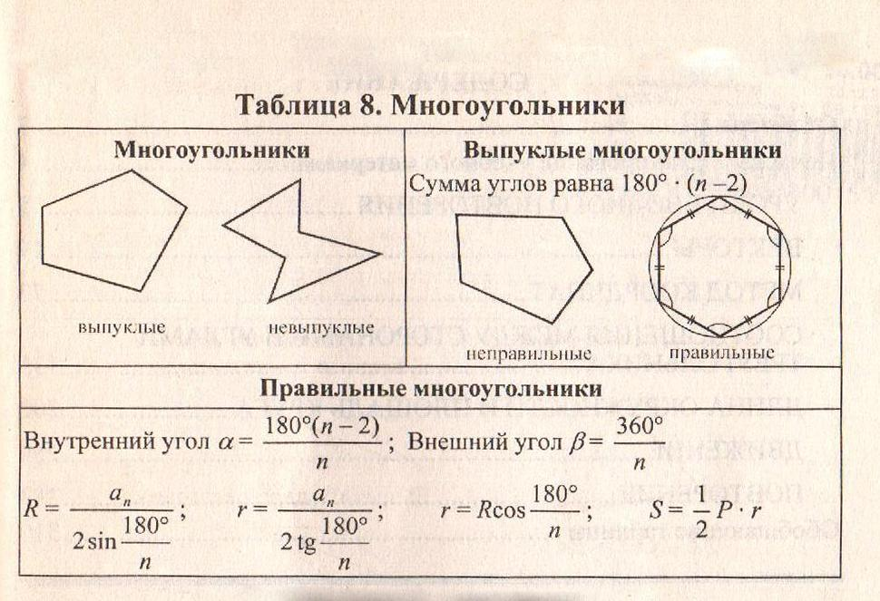

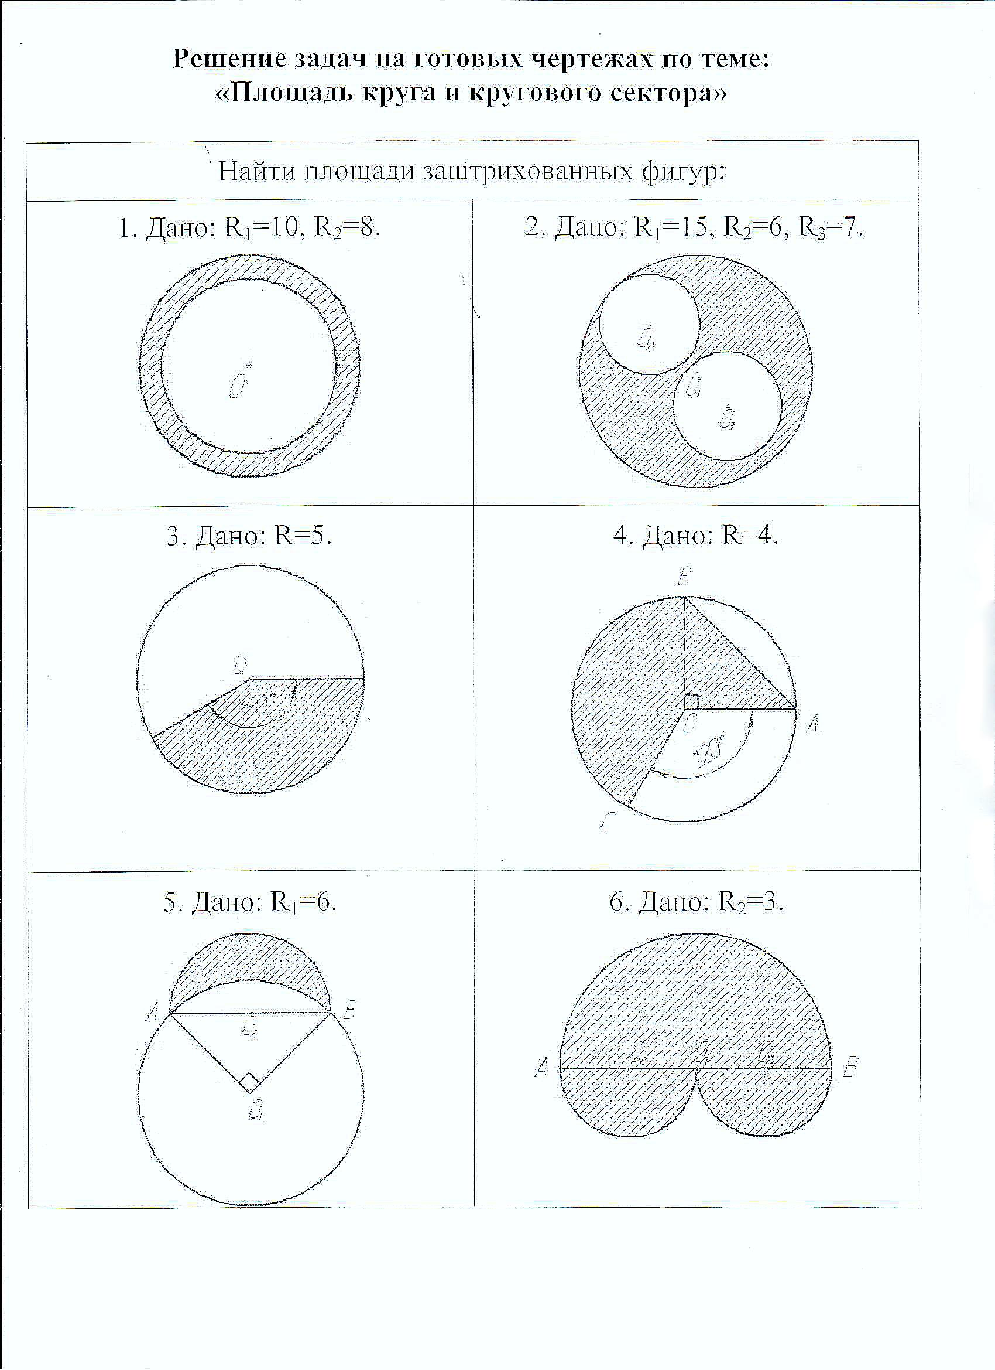

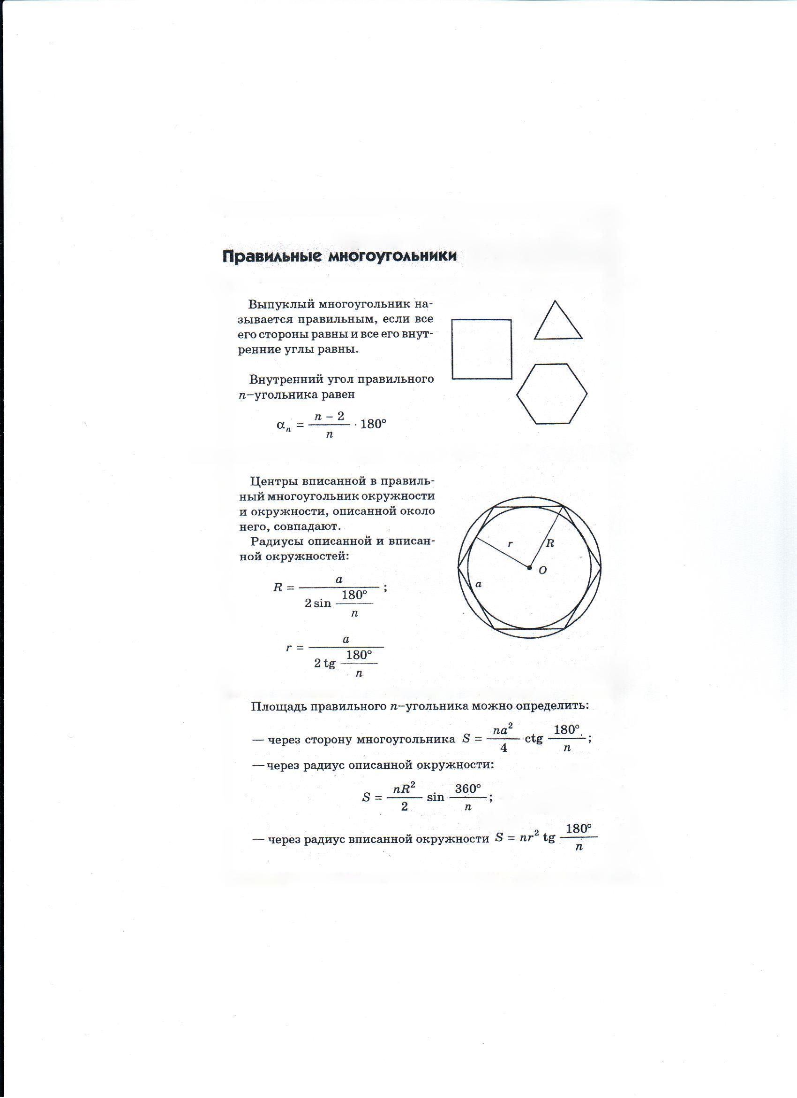

1) Каталог электронных ресурсов

тип ресурса | название ресурса | адрес ресурса (гиперссылка)
school-collection.edu.ru
теория | Длина окружности. | http://school-collection.edu.ru/catalog/rubr/7ae22ac5-0a01-01b2-0121-b6e76faffe3d/54806/?interface=teacher&class=51&subject=18
практика | Длина окружности и площадь круга. | http://files.school-collection.edu.ru/dlrstore/8fd0da76-28e8-4847-8c38-92a9a040d16d/%5BG79_9-12-02%5D_%5BQS_v1%5D.html
контроль | Контрольная работа по теме  "Длина окружности и площадь круга" | http://files.school-collection.edu.ru/dlrstore/3a880be2-fce6-4d17-aa96-117307229313/%5BG79_12-02%5D_%5BTQ_K-01%5D.html
fcior.edu.ru
информационный | Длина окружности; площадь круга и его частей. | http://fcior.edu.ru/card/27430/dlina-okruzhnosti-ploshad-kruga-i-ego-chastey.html
практический | Длина окружности; площадь круга и его частей. | http://fcior.edu.ru/card/27955/dlina-okruzhnosti-ploshad-kruga-i-ego-chastey.html
контрольный | Длина окружности; площадь круга и его частей. | http://fcior.edu.ru/card/1672/dlina-okruzhnosti-ploshad-kruga-i-ego-chastey.html

2) Подборка электронных ресурсов к этапам уроков

Этап урока | school-collection.edu.ru | fcior.edu.ru
Актуализация знаний, мотивация к изучению темы
Объяснение материала | Длина окружности. | Длина окружности; площадь круга и его частей.
Закрепление материала | Длина окружности и площадь круга. | Длина окружности; площадь круга и его частей.
Контроль усвоения | Контрольная работа по теме  "Длина окружности и площадь круга" | Длина окружности; площадь круга и его частей.
Подведение итогов

